Калининградский Государственный Технический Университет

Контрольная работа

по дисциплине: Техника и Технология пищевых производств

на тему: Способы охлаждения сырья животного происхождения (рыба, мясо)

*Выполнил студент группы 00-ЭУ-2 ЭФ*

Букин Андрей

*Проверил_________________________*

Калининград 2003

**План**:

**Охлаждение рыбы** 3

**Охлаждение мяса и субпродуктов** 12

**Охлаждение**

1. Теоретические основы охлаждения

Охлаждение – физический способ консервирования, основанный на принципе термоанабиоза.

Основной причиной порчи сырья и готовой продукции является развитие на их поверхности микроорганизмов гнилостного характера, а также действия внутри продукта групп протеолитических и липолитических ферментов. Микроорганизмы и ферменты воздействуют на белки и жиры и разлагают их на составные части: аминокислоты, жирные кис­лоты и продукты их распада, что вызывает размягчение сырья или продукции, появление неприятного запаха - характерные признаки пор­чи. Большинство гнилостных микроорганизмов прекращают свое развитие при температуре близкой к 0°С, активность ферментов также снижается при температуре около 0°С.

Охлаждение заключается в искусственном быстром снижении темпера­туры сырья до минус 1°С в центре тупи, рыбы, блока масла и т.п. и последующем хранении при температуре 0-минус 1°С, близкой к крио­скопической (начало замерзания тканевого сока). Значения криоскопи­ческой температуры для пресноводных рыб и мяса теплокровных живот­ных составляет минус 0,5 - минус 0,9°С, для морских рыб от минус 0,8 до минус 2,0°С. В этих условиях существенно снижается активность тканевых ферментов, а у большинства микроорганизмов, в том числе у многих видов гнилостных бактерий резко замедляется или совсем пре­кращается жизнедеятельность: бактерии впадают в состояние анабио­за, увеличивается срок хранения, в течение которого сырье или охлажден­ная продукция сохраняют свою товарную и пищевую ценность. Однако в охлажденной продукции ферментативные процессы и деятельность мик­роорганизмов продолжают медленно развиваться, в результате чего через некоторое время она начинает портиться. Следователь­но, охлаждение ведет к замедлению, но не к прекращению процессов, ухудшающих качество охлажденного сырья во время хранения, в связи с этим охлаждение является способом консервирования сырья или гото­вой продукции с ограниченным сроком хранения (от 36 ч. до 15-20 сут).

Пищевая ценность охлажденного сырья очень высока, так как все его наиболее важные компоненты (белки, липиды, витамины) находят­ся в нативном (неденатурированном) состоянии.

2. Способы охлаждения

Способы охлаждения классифицируют в зависимости от охлаждающей среды, в которой осуществляется процесс. В качестве охлаждающей среды обычно используют воздух, лед, воду, растворы солей, пары жидкого азота.

2.1. Охлаждение воздухом

Этот процесс происходит в термокамерах. Охлаждение воздуха достигается при помощи батарей (труб), без его циркуляции, или вохдухоохладителей, с циркуляцией воздуха в камере.

**Батарейное (трубное) охлаждение**. При трубном охлаждении нет принудительной циркуляции воздуха — некоторое его движе­ние создается только благодаря разности плотностей различных его слоев и получается малым и неравномерным. Это обстоятель­ство приводит к большой разнице между значениями температуры и влажности воздуха в различных зонах помещения. Обычно температура воздуха у пола на 2—4° ниже, чем у по­толка, у батарей она на 3—5° ниже, чем на некотором расстоя­нии от них. При побудительной циркуляции воздуха такой резкой разницы в значениях его параметров по объему не наблюдается. Поэтому в настоящее время наибольшее распро­странение получило охлаждение воздухоохладителями.

**Охлаждение воздухоохладителями**. Последние устанавли­ваются на полу как в самой камере, так и вне ее. Они могут быть сухими и мокрыми. Подача воздуха в камеру может быть канальной и бесканальной.

*При канальном способе* холодный воздух поступает в камеру по специальным каналам — воздуховодам из фанеры или оцин­кованного железа. Для создания более равномерной циркуляции воздуха по всему объему камеры и учитывая, что наиболее толстые части туши

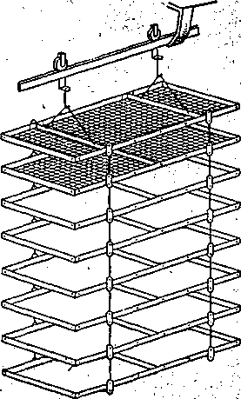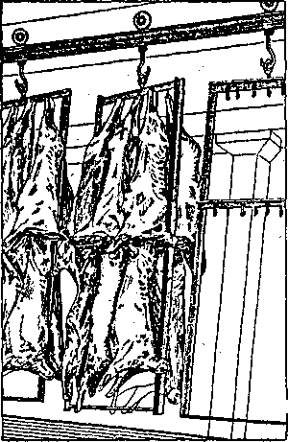

***Рис. 6****. Подвесная рама с ба­раньими тушами*

***Рис. 7.*** *Подвесная этажерка для субпродуктов*

охлаждаются медленнее, целесообразно каналы располагать не только под потолком, но и около колонн и стен камеры.

*При бесканальном способе* воздух, охлажденный в воздухо­охладителе, поступает в камеру через небольшой отросток — патрубок, на конец которого надето сопло. Благодаря наличию сопла воздух при выходе из воз­духоохладителя имеет скорость движения до 20 *м/сек,* а на рас­стоянии 15 *м* от воздухоохлади­теля (в глубине камеры) ско­рость его движения составляет от 3 до 5 *м/сек.*

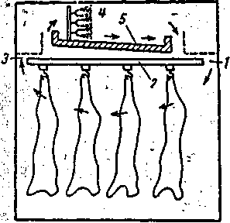

Применение мокрых воздухо­охладителей способствует боль­шей очистке воздуха от пыли и микроорганизмов по сравнению с сухими.

*Мокрые воздухоохладители* (оросительные или форсуночные) применяются как в самих каме­рах, так и вне их. Теплообмен в них происходит при непосред­ственном контакте воздуха с хо­лодным рассолом.

***Рис. 8.*** *Камера охлаждения мяса с потолочным воздухоохладителем мокрого -типа:  
1* — входная щель, *2* — ложный потолок, *3* — выходная щель, *4* — форсунки  
для разбрызгивания рассола, *5* — поддон для сбора рассола ***••***

**МЯСО**

Примером практического при­менения системы мокрых возду­хоохладителей могут служить воздухоохладители спрейдечного[1] типа. Мокрые воздухоохладители спрейдечного типа размещают под потолком камеры (рис. 8); воздух в камеру поступает через щель, образованную ложным потолком и стеной камеры. При этом скорость его движения несколько повышается, т. е. усиливается его самоциркуляция. Однако опыт работы выявил существенные недостатки приме­нения мокрых воздухоохладителей этого типа. Например: на по­верхности мяса не получается хорошей корочки подсыхания в виду повышенной влажности воздуха, особенно в первые часы после загрузки камеры; увлажняются строительные конструк­ции; капельки рассола уносятся потоком воздуха в камеру и оседают на поверхности мяса; скорость движения воздуха в ра­бочем объеме камеры недостаточна и неравномерна, что удлиняет продолжительность охлаждения; расположение воздухо­охладителя под потолком увеличивает высоту камеры на 1,3—1,6 *м,* что удорожает строительство.

Кроме того, проектная скорость движения воздуха должна была обеспечивать циркуляцию воздуха до 150 объемов в час, фактически она составила 25 — 35. Скорость движения воздуха в загруженной камере составляла от 0,106 до 0,27 м/сек.

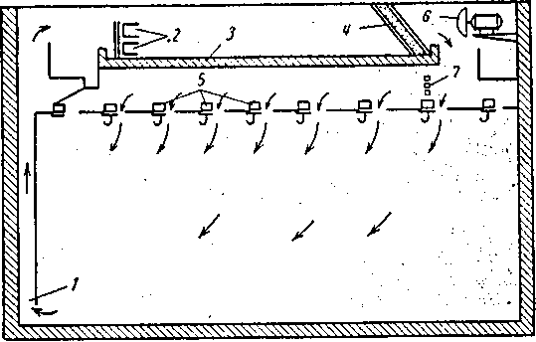

***Рис. 9.*** *Мокрый**потолочный воздухоохладитель системы Дивакова:*

*1*—всасывающий канал, *2*—форсунки, *3* — поддон, *4* — отбойный щит, *5* — потолок со щелями, *6* — вентилятор, *7* — отеплительная батарея.

Для интенсификации процесса охлаждения при спрейдечной системе Диваковым было предложено установить под потолком мощные вентиляторы, обеспечивающие кратность циркуляции воздуха до 150 объемов в час (рис. 9). Для равномерного рас­пределения холодного воздуха между ложным потолком и кар­касом подвесных путей по всей площади камеры был сооружен нагнетательный канал со щелями шириной 30 см. Щели распо­лагались над рельсами подвесных путей. Нагревшийся воздух всасывался в воздухоохладитель по специальному каналу. Для улавливания капель рассола был установлен отбойный щит.

После модернизации кратность циркуляции воздуха в камере составила 151,5 объема в час. Скорость его движения при вы­ходе из щелей — 6 м/сек, между тушами — в среднем 0,5 — 0,6 м/сек, продолжительность охлаждения мяса после переобо­рудования системы охлаждения сократилась почти на 70%.

*Сухие потолочные воздухоохладители* позволили устранить значительную часть недостатков, связанных с использованием мокрых воздухоохладителей. В сухих воздухоохладителях ох­лаждение воздуха происходит при соприкосновении с охлаж­дающими поверхностями рассольных или аммиачных батарей (рис.10)

В таких системах охлажденный воздух нагнетается вентиля­торами в канал, расположенный по всей ширине камеры, и выходит из него в камеру через щели. Холодный воздух, соприка­саясь

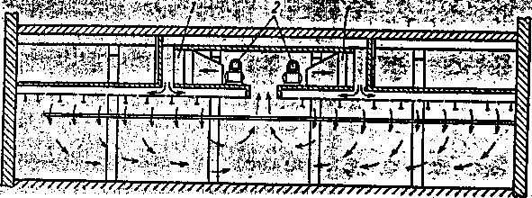

***Рис. 10.*** *Камера охлаждения мяса с сухим потолочным воздухоохладителем:*

*1* — змеевики, *2* — вентиляторы

с мясом, нагревается, всасывается вентиляторами в воз­духоохладитель, охлаждается и вновь нагнетается в канал. При этой системе достигается более равномерное и быстрое охлаж­дение всех туш, так как скорость движения воздуха между ними достигает 0,75 м/сек. Недостатком такого устройства яв­ляется быстрое образование снеговой шубы на батареях возду­хоохладителя и необходимость излишней высоты камеры.

Учитывая, что при охлаждении мяса в первые часы с его поверхности происходит интенсивное испарение влаги, профес­сором Головкиным Н. А. было предложено ступенчатое охлаж­дение мяса. При этом методе охлаждения на каждой ступени создаются условия, обеспечивающие более равномерное распре­деление тепловой нагрузки на охлаждающие приборы. Охлаж­дение на первой ступени до 15—20° проводится при температуре воздуха -3 — -5° и скорости его движения около 2-—3 м/сек, что обеспечивает интенсивный отвод тепла от мяса и более равномерную тепловую нагрузку на протяжении всего процесса охлаждения.

Переменная температура воздуха в первой ступени полу­чается вследствие того, что мясные туши на конвейере перемещаются навстречу потоку холодного воздуха. При соприкосно­вении с мясными тушами воздух нагревается и последующие туши омываются более теплым воздухом; таким образом умень­шается перепад температур (температурный напор). На первой ступени мясные туши охлаждаются от 36 до 7-8°, при этом происходит интенсивное испарение влаги с поверхности мяса и начинается процесс образования корочки подсыхания.

На второй ступени охлаждение туш мяса от 7-8. до 3° проводится при температуре воздуха 0° без побудительной цирку­ляции. В этот период завершается процесс образования корочки подсыхания.

Первый этап охлаждения целесообразно осуществлять в спе­циально оборудованном устройстве, обеспечивающем быстрый тепло- и влагоотвод, второй — в обычной холодильной камере.

Охлаждение заключается в обработке и хранении сырья при температуре не ниже минус 1°С. Предельной температурой, до которой охлаждают рыбу, является ее криоскопическая точка, т. е. температура, при которой вода в тканях рыбы начинает переходить из жидкого в твердое состояние, т. е. происходит образование кристаллов льда. Для большинства рыб криоско­пическая точка находится в пределах минус 1 — минус 2°С.

Для охлаждения рыбы используют лед, воду и рассол с концентрацией соли до 4%.

Охлаждение в воздухе, как правило, не применяется ввиду значительного удлинения процесса, ухудшения внешнего вида рыбы и увеличения усушки вследствие значительного испаре­ния влаги.

При выборе способа охлаждения рыбы и проведении самого процесса охлаждения необходимо исходить из следующих тех­нологических требований:

* максимально сокращать время между выловом рыбы и нача­лом процесса охлаждения;
* охлаждение вести с максимальной скоростью, чтобы как можно скорее замедлить жизнедеятельность микроорганизмов и биохимических процессов в рыбе;
* не допускать в процессе охлаждения сотрясений и механиче­ских повреждений рыбы, так как это ускоряет наступление по­смертного окоченения и уменьшает его продолжительность.

При выборе способа охлаждения необходимо учитывать хи­мический состав, анатомическое и гистологическое строение, геометрическую форму, механическую прочность рыбы и т. д. Например, разделанную крупную треску (после удаления пе­чени, которая содержит много жира) с низким содержанием жира можно охлаждать льдом, так как она имеет большую по­верхность охлаждения, повышенную стойкость к механическим воздействиям и сравнительно невысокую скорость посмертных изменений. Мелкую рыбу (кильку, салаку, скумбрию), которая отличается нежностью мышечной ткани и кожи, высокой ак­тивностью ферментов, наличием легко окисляющихся жиров, расположенных главным образом в подкожном слое, и малыми размерами, целесообразно охлаждать в жидкой среде, а не льдом.

**Способы охлаждения**

Способы охлаждения рыбы классифицируют в зависимости от охлаждающей среды, в которой осуществляется процесс. При любом способе рыба охлаждается до температуры в теле не ниже минус 1°С. Пределом охлаждения рыбы является ее криоскопическая точка, т. е. температура замерзания клеточ­ного сока.

Скорость охлаждения находится в прямой зависимости от теплопроводности тканей. Чем жирнее рыба, тем продолжитель­нее охлаждение, так как теплопроводность жировой ткани при плюсовых температурах примерно вдвое меньше теплопровод­ности мышечной ткани. Продолжительность охлаждения сокра­щается при охлаждении продукта в жидкой среде. При охлаж­дении рыбы в жидкости (соляном растворе) потерь массы не на­блюдается. Однако мясо рыбы незначительно просаливается. В связи с производством искусственных пленок стало возмож­ным бесконтактное охлаждение рыбы жидкостью, предвари­тельно заключенной в водонепроницаемую пленку. В этом слу­чае создаются условия для более быстрого охлаждения рыбы без ухудшения ее качества. Кроме того, при быстром охлаждении увеличивается коэффициент использования холодильных емкос­тей. Эти два фактора обусловливают тенденцию к повышению скорости охлаждения.

Скорость охлаждения рыбы зависит от ее размеров и формы тела, химического состава, влияющего на теплоемкость, а также от скорости движения среды, влияющей на коэффициент теплоот­дачи, и от перепада температур среды и продукта. Температура среды не должна быть намного ниже точки замерзания ткане­вой жидкости, поэтому охлаждение ускоряют путем увеличения скорости движения жидкой среды.

Продолжительность охлаждения зависит от количества теп­ла, которое следует отнять от продукта; от отношения поверх­ности продукта к его массе, а отсюда и от размеров продукта; от температурного перепада между продуктом и окружающей средой, от величины коэффициента теплоотдачи.

**Охлаждение льдом.** Широкое использование льда как хладоносителя объясняется прежде всего его физическими свойст­вами. Температура плавления льда при атмосферном давлении равна 0°С, т. е. достаточно низкая для осуществления ряда тех­нологических процессов обработки рыбы, теплота плавления льда высокая и составляет 80 ккал/кг. Плотность льда 0,917 кг/л. Рыбу охлаждают как естественным, так и искусст­венным льдом.

Блочный и кубиковый лед перед использованием дробят на куски размерами 10X10X5 см (крупный), 4X4X4 см (сред­ний), 1X1X1 см (мелкий) с помощью льдодробилки (рис. 1). Трубчатый искусственный лед производят в кожухотрубных льдогенераторах (рис.2).

Основным условием быстрого охлаждения сырца является непосредственный контакт между рыбой и льдом, поэтому рыбу и пересыпают по рядам льдом. Вода, образующаяся при таянии льда, тоже участвует в процессе теплообмена, но менее интен­сивно, чем лед. Передача холода через прослойки воздуха между рыбой и кусками льда играет незначительную роль. Сле­довательно, дозировка льда должна быть такой, чтобы обеспе­чивался наиболее тесный непосредственный контакт между по­верхностью рыбы и льдом. Дозировка льда к массе рыбы сос­тавляет 75—100%. В холодное время года дозировка льда мо­жет быть снижена до 30% к массе рыбы без ущерба для ее ка­чества.

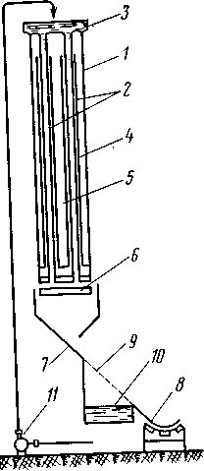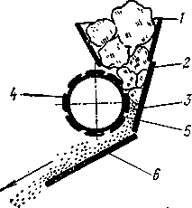

***Рис. 1.*** *Льдодробилка*

*1* — загрузочная воронка; *2* —

упорная плита; *3* — гребень;

*4* — шип; 5 — барабан; *б* —

лоток.

***Рис. 2****. Схема кожухо-трубного льдогенератора*

*1* — кожух; *2* и *4* — трубки; *3* — распределитель; *5* — про­странство между трубами: *6* — нож; 7 — наклонный скат; *8* — конвейер; *9* — сито; *10* — сосуд; *11* — насос.

В промышленности существует несколько поточных линий производства товарной охлажденной рыбы.

В поточной линии Мурманского рыбокомбината (рис. 3) операции осуществляются в следующей последовательности. Рыбу, выгруженную стеллингами из траулеров, промывают и через бункера направляют на сортировочный конвейер. После сортировки по видам ее передают в распределительные бунке­ра, откуда она поступает на транспортеры-аккумуляторы и пе­редается в цех обработки. Из распределительных бункеров че­рез бункера-лотки рыба подается на укладочные столы, где ее убирают в ящики, пересыпая льдом. Готовые ящики с рыбой спускают по рольгангам и с помощью электропогрузчиков и лифтов подают в вагоны.

Способу охлаждения рыбы льдом присущи следующие не­достатки: неравномерность и небольшая скорость охлаждения, неполное использование полезного объема тары, большие поте­ри льда от таяния, деформация рыбы от соприкосновения со льдом.

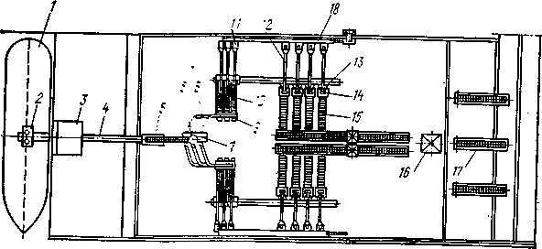

***Рис. 3.*** *Схема поточной линии Мурманского рыбокомбината для производства охлажденной рыбы*

*1* – траулер; *2* – стрела стеллинга со стампой; *3 -* бункер для мойки рыбы; *4* - транспортер; *5 —* бункер для рыбы; *6 —* бункер сортировочного конвейера;*7 -* двухленточный сортировочный конвейер; *8 -* распределительные бункера с наклонными лотками; *9 -* бункера-аккумуляторы; *10 -* буферные аккумуляторные транспортеры; *11* - бункера распределительной линии; *12 –* транспортер; *13 -* бункера-лотки; *14* - столы для укладки рыбы; *15 -* рольганги для транспортировки охлажденной рыбы; *16 -* лифт; *17 -* пластинчатый транспортер для погрузки рыбы в вагоны; *I8 —* бункер для льда.

**Охлаждение погружением в холодную жидкую среду**. Вы­ловленную рыбу погружают в охлажденную морскую воду или охлажденный 2%-ный соляной раствор, точка замерзания кото­рых лежит ниже 0°С. Температура растворов поддерживается в пределах минус 3 — минус 4° С. Вкус рыбы при охлаждении ее в морской воде не меняется. Растворы с повышенной концент­рацией хлористого натрия, так же как и очень слабые, близкие к пресной воде, оказывают отрицательное влияние на качество рыбы. Наиболее приемлем 2%-ный раствор поваренной соли,  
отрицательное влияние которого на качество рыбы минимально, поскольку осмотическое давление его приблизительно равно давлению тканевого сока. Охлаждение рыбы в 2%-ном соляном растворе исключает дальнейшее направление ее на заморажи­вание, так как оставшаяся на поверхности рыбы соль проника­ет под кожу и стимулирует процесс окисления жира при хране­нии рыбы.

В связи с доминирующей ролью морского и океанического рыболовства особое значение приобретает способ охлаждения рыбы в охлажденной морской воде, продолжительность которо­го составляет от нескольких минут до 1,5 ч и более в зависимо­сти от размера рыбы. При температуре воды от минус 3 до ми­нус 4°С охлаждение до 0°С мелкой рыбы (килька, тюлька) про­должается 4 мин, средней (массой до 1 кг) — 1 ч, более крупной (массой 1—3 кг) — 1,5 ч. Непрерывная циркуляция холодной во­ды устраняет возможность подмораживания рыбы.

Охлаждение морской воды или соляного раствора осущест­вляется с помощью льда или холодильной машины.

Производственная установка для охлаждения рыбы пред­ставляет собой бак с проточным холодным раствором хлористо­го натрия или морской водой, в который погружают с помощью тельфера сетчатые корзины с рыбой. Рыба размещается в кор­зинах таким образом, чтобы вся поверхность каждого экземп­ляра в отдельности хорошо омывалась жидкостью. Охлажден­ную рыбу извлекают из бака, укладывают в ящики, пересыпая мелкодробленым льдом и хранят в холодильной камере при температуре минус 2°С.

**Механизированная линия.** На судах для охлаждения рыбы в морской воде применяют охладители и установки различной конструкции. Охладитель для мелкой рыбы системы Касп-НИРО производительностью 2 т/ч предназначен для непрерывно­го охлаждения кильки до 0—минус 1°С в охлажденной чи­стой или подсоленной до 4%-ного содержания хлористого натрия морской воде. Охладитель состоит из двух труб прямо­угольного сечения (350X350 мм) длиной по 4,5—5,0 м, распо­ложенных одна над другой. Внутри каждой трубы имеется полый вал диаметром 50 мм с железными пластинками — лопа­точками для перемешивания кильки с холодной водой. Воду охлаждают льдосоляной смесью или в хладогенераторе. На су­дах типа РС-300 охладитель входит в комплексную механизи­рованную линию добычи и обработки (рис. 4).

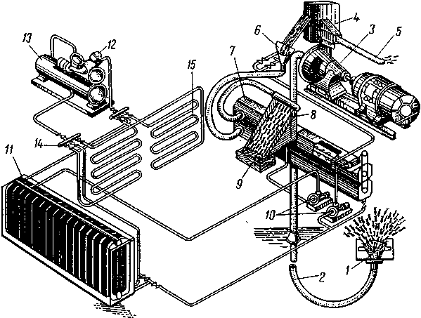

***Рис. 4.*** *Комплексная механизированная линия лова и охлаждения кильки на судах типа РС-300*

*1* — залавливающее устройство; *2* — всасывающий шланг рыбонасоса; *3 —* ры­бонасос с электродвигателем; *4* — водоотделители; *5* — шланг для сброса мор­ской воды; *6* — приемный бункер; *7* — циркуляционный рыбоохладитель; *8* — отделитель кильки от воды; *9* — ящик для охлажденной кильки; *10* — насосы для перекачки холодной воды; *11* — испаритель холодильной установки — хладогенератор; *12 —* компрессор; *13* — конденсатор; *14* — регулирующая стан­ция; *15 —* батареи непосредственного испарения в трюмах судна.

Привлеченная на свет килька через залавливающее устрой­ство по шлангу подается рыбонасосом на водоотделитель, уста­новленный на палубе судна. Из водоотделителя рыба поступа­ет в приемный бункер охладителя, причем бункер одновремен­но является смесителем, так как в него же подается подкрепляе­мая солью холодная вода (минус 2°С). Из бункера пульпа поступает через гофрированный шланг в циркуляционный рыбоохладитель, в котором рыба быстро охлаждается до темпера­туры, близкой к криоскопической точке. Килька вместе с морской водой из охладителя выливается на перфорированную поверхность наклонного лотка, откуда вода возвращается в сис­тему для повторного охлаждения. Охлажденная килька по нак­лонному лотку поступает в ящики, которые штабелями укла­дывают в трюме судна.

**Применение антисептиков и антибиотиков.** Продолжитель­ность хранения охлажденной рыбы определяется скоростью роста микроорганизмов при температуре 0°С.

Для борьбы с микроорганизмами применяют антисептики и антибиотики. Антисептики—сильно действующие на микроор­ганизмы химические вещества (гипохлорит кальция или натрия, нитрит натрия, перекись водорода, бензойная кислота, озон). Антисептики используют при мойке рыбы, для дезинфекции трюмов, тары, инвентаря. Антибиотики — химические вещества биологического происхождения, образующиеся в результате жизнедеятельности микробов и грибов на специальных пита­тельных средах. Из большого числа известных антибиотиков для обработки рыбы наиболее приемлемы антибиотики из группы тетрациклинов — хлортетрациклин (биомицин) и окситетрациклин. Более эффективным является хлортетрациклин.

В последнее время известны следующие способы обработки выловленной рыбы антибиотиками: кратковременное погруже­ние рыбы в раствор антибиотика и последующее охлаждение ее в измельченном льду; введение антибиотика в лед и исполь­зование антибиотического льда для охлаждения и хранения рыбы; охлаждение и перевозка рыбы в охлажденной морской воде с добавлением антибиотика. На 1 т воды добавляют 25— 30 г антибиотика.

При применении льда с добавлением антибиотиков срок хранения охлажденной рыбы можно продлить в том случае, ес­ли будет обеспечено строгое соблюдение санитарных правил на протяжении всего технологического процесса.

**Охлаждение мяса и субпродуктов**

**Теоретические основы охлаждения**

Мясо охлаждают в воздушной среде, так как на его поверхности по окончании процесса охлаждения должна быть получена плотная, сухая пленка — корочка подсыхания. Наличие корочки подсыхания предохраняет поверхность мяса от развития микроорганизмов и улетучивания ароматиче­ских веществ.

Охлаждение мяса осуществляют в специально предназначен­ных для этой цели камерах, оборудованных подвесными путями и приборами охлаждения.

Подвесные пути представляют собой монорельсы, закреп­ленные у. потолка, по которым передвигаются каретки, состоя­щие из ролика, обоймы и луженого крюка. Расстояние между подвесными путями должно быть не меньше 0,8 *м* и не больше 1 *м.* Таким образом, при пролете между колоннами в 6 *м* между ними может быть укреплено 5—6 рельсов.

Говядина в полутушах и свинина в тушах и полутушах раз­мещаются на подвесных путях поштучно (рис. 5), четвертины говядины скрепляются по две, туши баранины размещают по 10—20 шт. на специальных рамах и подвешивают на подвесной путь (рис. 6). Охлаждение субпродуктов производят в проти­внях или тазах, установленных на подвесных (рис. 7) или пе­редвижных этажерках.

Учитывая, что продолжительность охлаждения находится в зависимости от толщины туш и их упитанности, необходимо предусматривать отдельные камеры для говядины тощей и жирной, свинины и мелкого рогатого скота.

Режим охлаждения должен обеспечивать продолжительность охлаждения говядины и баранины не более 24 час., свинины – 36 час., Для этого температура воздуха в камере охлаждения должна быть не выше 0о; желательна повышенная его циркуляция. Следует иметь в виду, что сокращение продолжительности охлаждения уменьшает убыль веса (усушку) мяса, вызываемую испарением влаги с его поверхности.

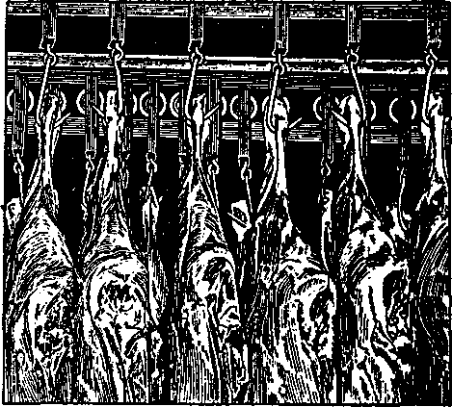

При выборе и оценке системы или приборов охлаждения не-обходимо руководствоваться следующими требованиями:

а) технологическими:

достижение равномерности параметров воздуха по объему камеры;

постоянство этих параметров во времени;

сокращение усушки и интенсивность охлаждения;

***Рис. 5.*** *Размещение говядины на подвесных путях*

б) экономическими:

меньшая величина первоначальных затрат;

меньшая величина эксплуатационных расходов.

Охлаждение воздуха достигается при помощи батарей (труб) или воздухоохладителей.

**Батарейное (трубное) охлаждение**. При трубном охлаждении нет принудительной циркуляции воздуха — некоторое его движе­ние создается только благодаря разности плотностей различных его слоев и получается малым и неравномерным. Это обстоятель­ство приводит к большой разнице между значениями температуры и влажности воздуха в различных зонах помещения. Обычно температура воздуха у пола на 2—4° ниже, чем у по­толка, у батарей она на 3—5° ниже, чем на некотором расстоя­нии от них. При побудительной циркуляции воздуха такой резкой разницы в значениях его параметров по объему не наблюдается. Поэтому в настоящее время наибольшее распро­странение получило охлаждение воздухоохладителями.

**Охлаждение воздухоохладителями**. Последние устанавли­ваются на полу как в самой камере, так и вне ее. Они могут быть сухими и мокрыми. Подача воздуха в камеру может быть канальной и бесканальной.

*При канальном способе* холодный воздух поступает в камеру по специальным каналам — воздуховодам из фанеры или оцин­кованного железа. Для создания более равномерной циркуляции воздуха по всему объему камеры и учитывая, что наиболее толстые части туши охла-



***Рис. 6****. Подвесная рама с ба­раньими тушами*

***Рис. 7.*** *Подвесная этажерка для субпродуктов*

ждаются части туши охлаждаются медленнее, целесообразно каналы располагать не только под потолком, но и около колонн и стен камеры.

*При бесканальном способе* воздух, охлажденный в воздухо­охладителе, поступает в камеру через небольшой отросток — патрубок, на конец которого надето сопло. Благодаря наличию сопла воздух при выходе из воз­духоохладителя имеет скорость движения до 20 *м/сек,* а на рас­стоянии 15 *м* от воздухоохлади­теля (в глубине камеры) ско­рость его движения составляет от 3 до 5 *м/сек.*



Применение мокрых воздухо­охладителей способствует боль­шей очистке воздуха от пыли и микроорганизмов по сравнению с сухими.

*Мокрые воздухоохладители* (оросительные или форсуночные) применяются как в самих каме­рах, так и вне их. Теплообмен в них происходит при непосред­ственном контакте воздуха с хо­лодным рассолом.

***Рис. 8.*** *Камера охлаждения мяса с потолочным воздухоохладителем мокрого -топа:  
1* — входная щель, *2* — ложный потолок, *3* — выходная щель, *4* — форсунки  
для разбрызгивания рассола, *5* — поддон для сбора рассола ***••***

Примером практического при­менения системы мокрых возду­хоохладителей могут служить воздухоохладители спрейдечного[2] типа. Они были использованы на ряде мясокомбинатов, постро­енных в начале тридцатых годов. Мокрые воздухоохладители спрейдечного типа размещают под потолком камеры (рис. 8); воздух в камеру поступает через щель, образованную ложным потолком и стеной камеры. При этом скорость его движения несколько повышается, т. е. усиливается его самоциркуляция. Однако опыт работы выявил существенные недостатки приме­нения мокрых воздухоохладителей этого типа. Например: на по­верхности мяса не получается хорошей корочки подсыхания в виду повышенной влажности воздуха, особенно в первые часы после загрузки камеры; увлажняются строительные конструк­ции; капельки рассола уносятся потоком воздуха в камеру и оседают на поверхности мяса; скорость движения воздуха в ра­бочем объеме камеры недостаточна и неравномерна, что удлиняет продолжительность охлаждения; расположение воздухо­охладителя под потолком увеличивает высоту камеры на 1,3—1,6 *м,* что удорожает строительство.

Кроме того, проектная скорость движения воздуха должна была обеспечивать циркуляцию воздуха до 150 объемов в час, фактически она составила 25 — 35. Скорость движения воздуха в загруженной камере составляла от 0,106 до 0,27 м/сек.



***Рис. 9.*** *Мокрый**потолочный воздухоохладитель системы Дивакова:*

*1*—всасывающий канал, *2*—форсунки, *3* — поддон, *4* — отбойный щит, *5* — потолок со щелями, *6* — вентилятор, *7* — отеплительная батарея.

Для интенсификации процесса охлаждения при спрейдечной системе Диваковым было предложено установить под потолком мощные вентиляторы, обеспечивающие кратность циркуляции воздуха до 150 объемов в час (рис. 9). Для равномерного рас­пределения холодного воздуха между ложным потолком и кар­касом подвесных путей по всей площади камеры был сооружен нагнетательный канал со щелями шириной 30 см. Щели распо­лагались над рельсами подвесных путей. Нагревшийся воздух всасывался в воздухоохладитель по специальному каналу. Для улавливания капель рассола был установлен отбойный щит.

После модернизации кратность циркуляции воздуха в камере составила 151,5 объема в час. Скорость его движения при вы­ходе из щелей — 6 м/сек, между тушами — в среднем 0,5 — 0,6 м/сек, продолжительность охлаждения мяса после переобо­рудования системы охлаждения сократилась почти на 70%.

*Сухие потолочные воздухоохладители* позволили устранить значительную часть недостатков, связанных с использованием мокрых воздухоохладителей. В сухих воздухоохладителях ох­лаждение воздуха происходит при соприкосновении с охлаж­дающими поверхностями рассольных или аммиачных батарей (рис.10)

В таких системах охлажденный воздух нагнетается вентиля­торами в канал, расположенный по всей ширине камеры, и выходит из него в камеру через щели. Холодный воздух, соприка­саясь



***Рис. 10.*** *Камера охлаждения мяса с судам потолочный воздухе охладителем:*

*1* — змеевики, *2* — вентиляторы

с мясом, нагревается, всасывается вентиляторами в воз­духоохладитель, охлаждается и вновь нагнетается в канал. При этой системе достигается более равномерное и быстрое охлаж­дение всех туш, так как скорость движения воздуха между ними достигает 0,75 м/сек. Недостатком такого устройства яв­ляется быстрое образование снеговой шубы на батареях возду­хоохладителя и необходимость излишней высоты камеры.

Учитывая, что при охлаждении мяса в первые часы с его поверхности происходит интенсивное испарение влаги, профес­сором Головкиным Н. А. было предложено ступенчатое охлаж­дение мяса. При этом методе охлаждения на каждой ступени создаются условия, обеспечивающие более равномерное распре­деление тепловой нагрузки на охлаждающие приборы. Охлаж­дение на первой ступени до 15—20° проводится при температуре воздуха -3 — -5° и скорости его движения около 2-—3 м/сек, что обеспечивает интенсивный отвод тепла от мяса и более равномерную тепловую нагрузку на протяжении всего процесса охлаждения.

Переменная температура воздуха в первой ступени полу­чается вследствие того, что мясные туши на конвейере перемещаются навстречу потоку холодного воздуха. При соприкосно­вении с мясными тушами воздух нагревается и последующие туши омываются более теплым воздухом; таким образом умень­шается перепад температур (температурный напор). На первой ступени мясные туши охлаждаются от 36 до 7-8°, при этом происходит интенсивное испарение влаги с поверхности мяса и начинается процесс образования корочки подсыхания.

На второй ступени охлаждение туш мяса от 7-8. до 3° проводится при температуре воздуха 0° без побудительной цирку­ляции. В этот период завершается процесс образования корочки подсыхания.

Первый этап охлаждения целесообразно осуществлять в спе­циально оборудованном устройстве, обеспечивающем быстрый тепло- и влагоотвод, второй — в обычной холодильной камере.

**С**писок литературы:

1. Макрова К.Д., Холодильная технология, Росторгиздат, М., 1962
2. Технология производства продукции из животного сырья, КГТУ, 2001
3. Грубы Я., Производство замороженных продуктов, М., 1990

1. Spray—разбрызгиватель, deck — верхнее перекрытие.
2. Spray—разбрызгиватель, deck — верхнее перекрытие.